Comunicato stampa

Presentazione in anteprima mondiale di un escavatore cingolato Liebherr con motore ad idrogeno

⸺

R 9XX H2: il primo escavatore idraulico Liebherr alimentato da un motore a combustione ad idrogeno

Significativa riduzione delle emissioni di CO2 nonché rifornimento facile e veloce

Nessuna differenza a livello di prestazioni tra il motore ad idrogeno Liebherr H966 e un motore a combustione a diesel

Molteplici impieghi anche nelle condizioni di lavoro più difficili

In tempi di cambiamenti climatici, che richiedono misure a 360° per la tutela dell’ambiente e in particolare la riduzione delle emissioni inquinanti, uno dei compiti dei produttori di macchine da costruzione è quello di sviluppare soluzioni a basse emissioni. Anche Liebherr, per venire incontro alle richieste dei clienti, sta lavorando a diverse alternative di propulsione in vari segmenti di prodotto per contribuire alla riduzione delle emissioni. Di queste fanno parte anche i motori a combustione azionati ad idrogeno.

Monaco di Baviera (Germania), 24 ottobre 2022 - Alla Bauma 2022, Liebherr presenterà un escavatore cingolato con motore a combustione ad idrogeno integrato sviluppato da Liebherr-France SAS a Colmar. Il prototipo del motore H966 è stato costruito daLiebherr Machines Bulle SA in Svizzera.

**Emissioni inquinanti decisamente ridotte**

Il motore ad idrogeno dell’escavatore cingolato esposto non necessita di un’alimentazione costante e produce emissioni di CO2 e NOx molto basse. A seconda del metodo di valutazione utilizzato e dal fatto che si prenda o meno in considerazione l’intero ciclo di vita della macchina, il motore a combustione ad idrogeno può ridurre le emissioni di CO2 di quasi il 100% con il metodo “Tank to Wheel” (dal serbatoio alla ruota) o del 70% con l’approccio “Cradle to Grave” (dalla culla alla tomba).

Il motore H966 - il cuore della macchina

Il primo motore Liebherr ad idrogeno, il modello H966, è il cuore del nuovo escavatore idraulico. Si tratta di un motore sviluppato per prove dimostrative sul campo, basato sulla tecnologia ad iniezione indiretta (chiamata anche PFI). I risultati ottenuti con questa tecnologia mostrano il grande potenziale futuro della propulsione ad idrogeno e fanno intendere che tali motori potranno essere impiegati anche per applicazioni fuoristrada.

Adesso il gruppo mette in mostra le proprie conoscenze a 360° e il primo risultato di prodotto. Inoltre, il segmento dei Componenti sta lavorando ad altre tecnologie di propulsione basate sull’idrogeno, come p.e. l’iniezione diretta di H2. Quest’ultima consente una maggiore densità di potenza rispetto all’iniezione indiretta di H2 ed è quindi particolarmente indicata per applicazioni Heavy-Duty in un ambiente di lavoro complesso come quello del settore minerario e delle costruzioni.

L’escavatore cingolato R 9XX H2: una soluzione performante, sicura ed ecologica

Come tutti gli escavatori cingolati sviluppati dalla Liebherr-France SAS, anche l’R 9XX H2 soddisfa i massimi standard qualitativi. È stato sviluppato sulla base dell’attuale generazione 8 di escavatori cingolati, proiettati verso il futuro. Con questa l’R 9XX H2 ha in comune l’attenzione verso un’applicazione più confortevole ed efficiente. L’escavatore idraulico raggiunge le stesse prestazioni della versione con motore Diesel, sia in termini di potenza erogata che di dinamica e risposta del motore. Adatto alle temperature estreme, agli scossoni e all’impiego in ambienti molto polverosi quali i cantieri, l’R 9XX H2, con il suo peso operativo di 50 tonnellate, potrà diventare in futuro una soluzione affidabile per i lavori di movimento terra e cave, come già lo sono gli escavatori cingolati Liebherr della stessa classe a propulsione tradizionale. Le uniche differenze stanno nel rifornimento delle macchine: il rifornimento rapido e sicuro è garantito dalla comunicazione ad infrarossi tra l’escavatore idraulico e la stazione di rifornimento, grazie alla quale gli utenti usufruiscono del protocollo standardizzato ad alta velocità.

Henrik Weitze, capoprogetto presso Liebherr-France SAS, sottolinea inoltre: “I test eseguiti a Colmar si sono rivelati estremamente soddisfacenti. Questa tecnologia ci riserverà molti vantaggi in futuro, soprattutto per le applicazioni più difficili.”

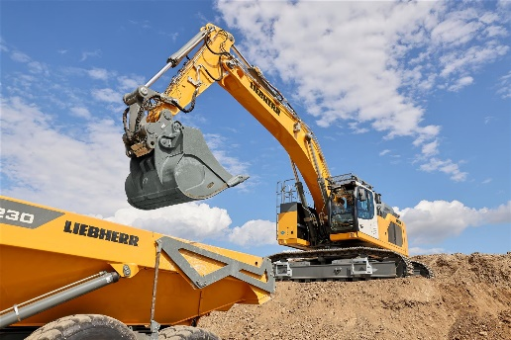Immagini

liebherr-r9xx-h2-hydrogen-crawler-excavator-1.jpg  
Le potenzialità dell'escavatore cingolato R 9XX H2 saranno presentate allo stand Liebherr al Bauma 2022.

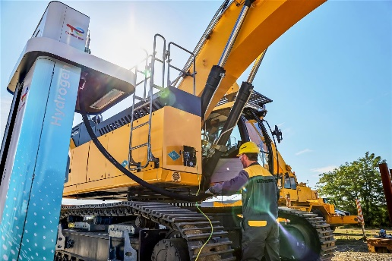

liebherr-r9xx-h2-hydrogen-crawler-excavator-2.jpg

L'escavatore cingolato R 9XX H2 garantisce una significativa riduzione delle emissioni di CO2 in cantiere, soprattutto grazie al suo riempimento rapido e sicuro.

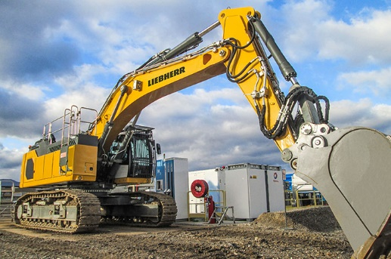

liebherr-r9xx-h2-hydrogen-crawler-excavator-3.jpg

Come tutti gli escavatori cingolati sviluppati dalla Liebherr-France SAS, anche l’R 9XX H2 soddisfa i massimi standard qualitativi.

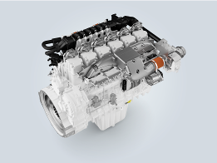

liebherr-h966-PFI-engine.jpg  
Il motore H966 viene sviluppato e prodotto presso la Liebherr Machines Bulle SA in Svizzera.

A proposito di Liebherr-France SAS

La Liebherr-France SAS, costituita nel 1961, si occupa dello sviluppo e della produzione di escavatori cingolati del gruppo Liebherr a Colmar. La gamma di prodotti attualmente offerti comprende circa 30 modelli di escavatori cingolati, dall’R 914 Compact all’R 980 SME, per l’impiego in lavori di movimento terra e cave. La produzione comprende anche una serie di attrezzature di lavoro per attività specifiche quali demolizioni, trasporto materiali, applicazioni speciali per la costruzione di ponti o gallerie ed escavatori elettrici. Gli escavatori cingolati con un peso in ordine di marcia compreso tra 14 e 100 tonnellate sono dotati di motori Liebherr aventi una potenza compresa tra 90 e 420 kW. La Liebherr-France SAS impiega più di 1.400 persone, generando un fatturato di 692 milioni di Euro.

A proposito di Liebherr Machines Bulle SA

La Liebherr Machines Bulle SA è il centro di competenza per i motori a combustione (motori Diesel e a gas) e per i componenti idraulici (pompe e motori a stantuffo assiale). L'azienda fa parte del segmento di prodotto Componenti del gruppo Liebherr. Nel Canton Friburgo, in Svizzera, l’azienda sviluppa e produce componenti e sistemi di alto livello qualitativo che vengono impiegati non solo all’interno del gruppo, ma anche integrati in macchine di altri produttori. I campi di impiego spaziano dalle macchine per il movimento terra e l’ingegneria civile agli escavatori minerari, alle gru mobili e cingolate, alle applicazioni marittime, agli escavatori per movimentazione e sollevamento per arrivare agli impianti di biogas e di cogenerazione. La migliore qualità e soluzioni personalizzate per le esigenze più disparate sono al centro dei nostri sforzi.

A proposito del gruppo imprenditoriale Liebherr

Il gruppo imprenditoriale Liebherr è un'impresa tecnologica a conduzione familiare con un piano di produzione molto diversificato. L'impresa è annoverata tra i maggiori produttori di macchine da costruzione del mondo e offre inoltre prodotti e servizi di qualità elevata, rivolti alle esigenze dei clienti, in numerosi altri settori. Il Gruppo include oggi oltre 140 società in tutti i continenti, offre occupazione a più di 49.000 collaboratrici e collaboratori e nel 2021 ha conseguito un fatturato consolidato complessivo superiore a 11,6 miliardi di euro. Liebherr è stata fondata nel 1949 a Kirchdorf an der Iller, nella Germania meridionale. Sin dalla sua fondazione, Liebherr persegue lo scopo di convincere i propri clienti grazie a soluzioni ambiziose e contribuire al progresso tecnologico.

Contatti

Alban Villaumé  
Marketing & Comunicazione  
Telefono: +33 3 89 21 36 09  
E-mail: alban.villaume@liebherr.com

Pubblicato da

Liebherr-France SAS  
Colmar, Francia  
www.liebherr.com